**Урок 1.**

**Северная Америка. Географическое положение и история исследования**

1. Прочитать параграф 42 стр. 210 – 212.
2. Ответить устно на вопросы после параграфа.
3. Решить письменно задания:

**Задание 1**

*Вопрос:*

Береговая линия Северной Америки составляет? __________ км

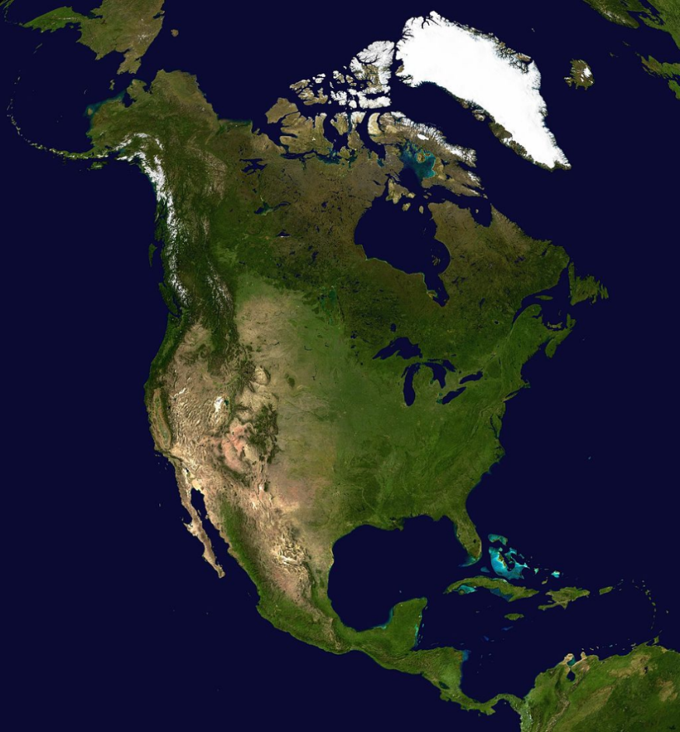

**Задание 2**

*Вопрос:*

Какое название имеет море, которое со всех сторон ограничивается мощными атлантическими течениями?

**Задание 3**

*Вопрос:*

Кто в 1492 году открыл Америку?

1) Христофор Колумб 2) Америго Веспуччи

3) Александр Гумбольдт 4) Николай Вавилов

**Задание 4**

*Вопрос:*

Северную Америку от Евразии отделяет?

*Выберите один из 4 вариантов ответа:*

1) Суэцкий канал 2) Панамский канал

3) Пролив Дрейка 4) Берингов пролив

**Задание 5**

*Вопрос:*

Установите соответствие.

*Укажите соответствие для всех 4 вариантов ответа:*

1) Мыс Мерчисон

2) Мыс Марьято

3) Мыс Сент-Чарльз

4) Мыс Принца Уэльского

_а_ Крайняя восточная точка Северной Америки

_б_ Крайняя южная точка Северной Америки

_в_ Крайняя западная точка Северной Америки

_г_ Крайняя северная точка Северной Америки

**Задание 6**

*Вопрос:*

Верно ли следующее утверждение?

Северная Америка - это самый влажный материк на Земле.

1) нет 2) да

**Задание 7**

*Вопрос:*

Определите, какие утверждения являются верными, а какие - неверными?

*Укажите истинность или ложность вариантов ответа:*

_1_ В середине XVI в. французская экспедиция Жака Картье достигла залива Святого Лаврентия и вошла в устье реки с таким же названием.

_2_ В конце XV в. итальянец Джон Кабот, состоявший на службе у англичан, открыл остров Баффина Земля и побережье полуострова Флорида.

3_ Купец Григорий Шелихов, которого называли российским Колумбом, создал первые русские поселения в Северной Америке.

_4_ Первым, кто заявил, что Христофор Колумб открыл не побережье Азии, а новую часть света был итальянец Америго Веспуччи.

**Задание 8**

*Вопрос:*

Самый крупный полуостров Северной Америки?

*Изображение:*

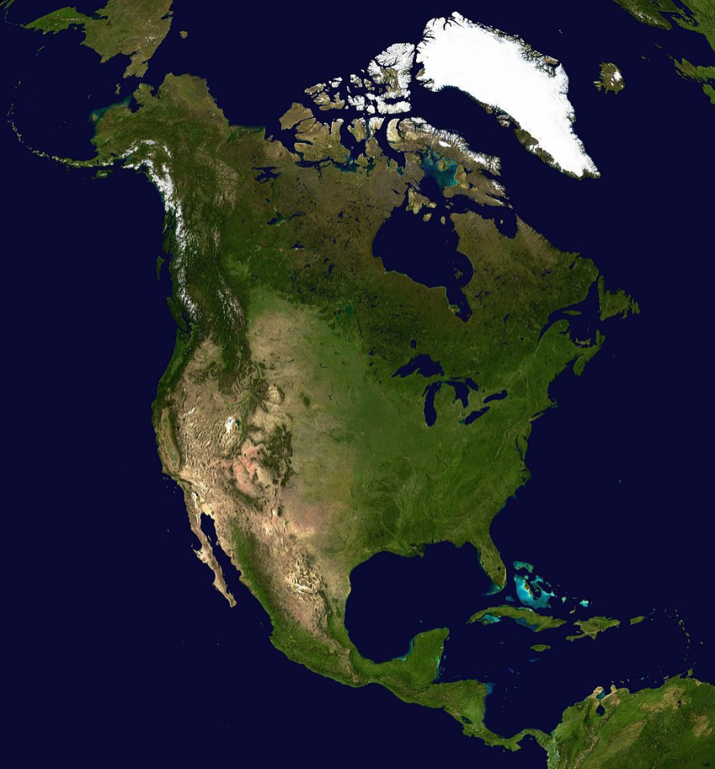

1) Юкатан 2) Калифорния

3) Лабрадор 4) Флорида

**Задание 9**

*Вопрос:*

Верно ли следующее утверждение?

Озеро Верхнее в Северной Америке - самое крупное пресное озеро в мире.

1) нет 2) да

**Задание 10**

*Вопрос:*

Водами каких океанов омывается Северная Америка?

*Выберите несколько из 4 вариантов ответа:*

1) Атлантический океан

2) Индийский океан

3) Северный Ледовитый океан

4) Тихий океан